项目说明文档

数据结构课程设计

——表达式转化

作 者 姓 名： 欧明锋

学 号： 1651822

指 导 教 师： 张颖

学院、 专业： 软件学院 软件工程

同济大学

Tongji University

1. 功能分析
   1. 前缀表示法，中缀表示法和后缀表示这三种表示法是通用的算术或逻辑公式表示方法，日常使用的算术表达式是采用中缀表示法，即二元运算符位于两个运算数中间。所以非专业的人，大多只能写出中缀表达式，当他们需要其他形式的表达式时就无法下手。而本程序的功能就是 将中缀表达式转换为后缀表达式。
   2. 用户的输入在一行中给出以空格分隔不同对象的中缀表达式，可包含+, -, \*, /, -, \*, /以及左右括号，表达式不超过20个字符（不包括空格），输入后程序会输出对应的后缀表达式
2. 数据结构
   1. 本程序使用栈来存储扫描表达式中的算术或逻辑符号
      1. 栈的节点类

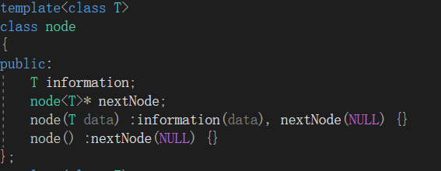

* + 1. 栈类，使用链表作为栈的存储结构

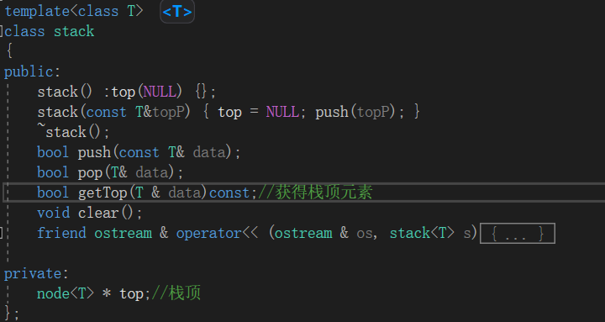

核心代码：

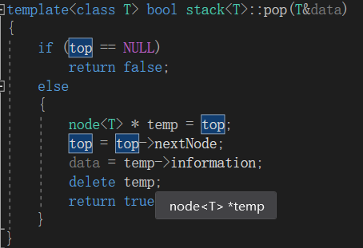

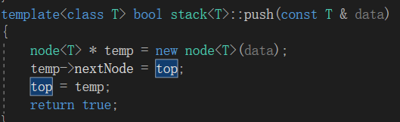

* 1. 用map来存储栈内优先数和栈外优先数
     1. 栈内优先数

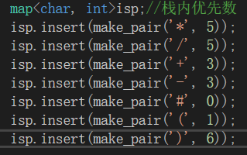

* + 1. 栈外优先数

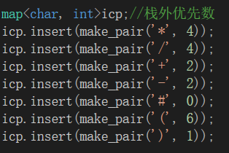

1. 算法实现
   1. 栈内优先数和栈外优先数的设计
      1. 根据各算术操作符设计栈外优先数的大小
      2. 站内相同的操作符都比栈外的优先级高1，这样才能符合中缀表达式相同优先级的符号从左向右计算
   2. 算法流程描述
      1. 操作符栈初始化，结束符#进栈，读入中缀表达式首字符
      2. 重复执行以下步骤,直到到达输入串的长度
         1. 如果遇到操作数，就直接将其输出

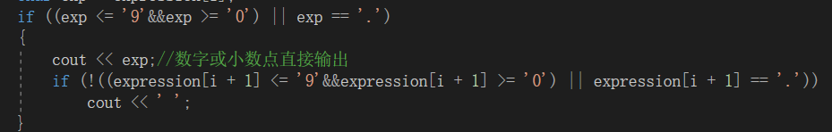

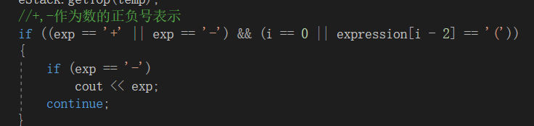

* + - 1. 如果遇到操作符，与栈顶元素优先级比较，若更大则将其放入到栈中，若更小则从栈中弹出元素直到遇到发现更低优先级的元素(或者栈为空)为止。弹出完这些元素后，才将遇到的操作符压入到栈中。其中只有在遇到" ) "的情况下才弹出" ( "，其他情况我们都不会弹出" ( "

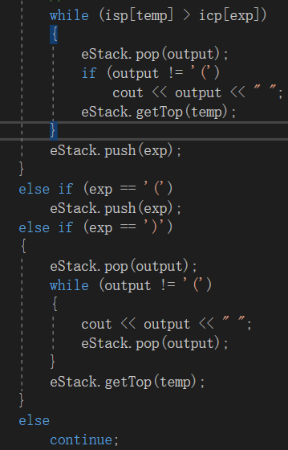

* + - 1. 如果读到了输入的末尾，则将栈中所有元素依次弹出

1. 测试分析
   1. 正常测试6种运算符

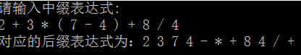

* 1. 嵌套括号

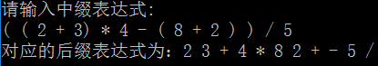

* 1. 运算数超过1位整数且有非整数出现

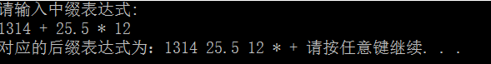

* 1. 运算数有正或负号

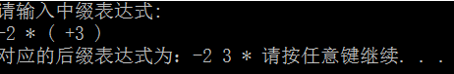

* 1. 只有1个数字

